РЕСПУБЛИКА БЕЛАРУСЬ
ПАСПОРТ
9039
захоронения жертв войны
(учетный номер)

1. Место и дата захоронения Гродненская область, Свислочский район, Вердомичский (область, район, город,
сельский совет, д. Лашевичи (православное кладбище), 1944 года.
сельсовет, населенный пункт, число, месяц, год)
2. Вид захоронения братская могила.
3. Охранная зона (границы захоронения) длина – 2 м, ширина – 1 м.
4. Краткое описание захоронения и его состояние памятник из мраморной крошки с плиткой у основания, состояние – удовлетворительное.

5. Количество захороненных:
Всего | В том числе по категориям |  |  |  |  |  |  |  | Из них |  | Приме-чание
Всего | военнослужащих |  | участников  сопротивления |  | военнопленных |  | жертв войн |  | изве-стных | неиз-вест-ных | Приме-чание
Всего | изве-стных | неиз-вест-ных | изве-стных | неиз-  вест-  ных | изве-стных | неиз-  вест-  ных | изве-стных | неиз-  вест-  ных | изве-стных | неиз-вест-ных | Приме-чание
2 | - | - | - | - | - | - | 2 | - | 2 | -

6. Персональные сведения:
№  п/п | Воинское звание | Фамилия | Имя | Отчество  (если таковое имеется) | Дата рождения | Дата гибели или смерти | Место первичного захоронения | Место службы | Место рождения и призыва
1 | - | Прокопович | Исак | Яковлевич | - | 1942 | - | - | -
2 | - | Прокопович | Владимир | Яковлевич | - | 1942 | - | - | -

7. Кто осуществляет уход за захоронением Вердомичский сельский исполнительный комитет, ГУО «Вердомичская средняя школа».

8. Фотоснимок захоронения 9. Карта расположения

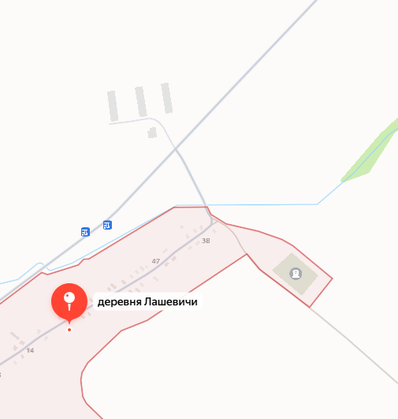
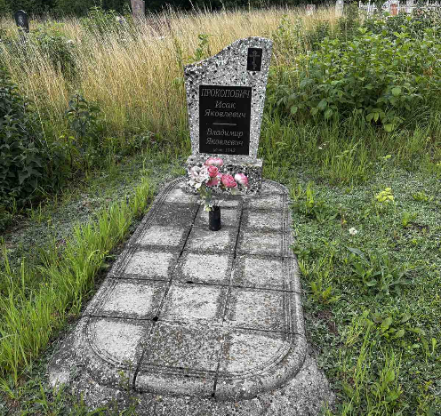

10.Дополнительная информация: убиты немецко-фашистскими захватчиками.
11. Подписи уполномоченных представителей:

Председатель Свислочского
районного исполнительного комитета А.С. Грицкевич
М.П.

« 10 » августа 2026 г.

Военный комиссар Волковысского,
Берестовицкого и Свислочского районов
полковник В.И. Герасимчук
М.П.

« 10 » августа 2026 г.

